CURRICULUM VITAE.

**📋 PERFIL**

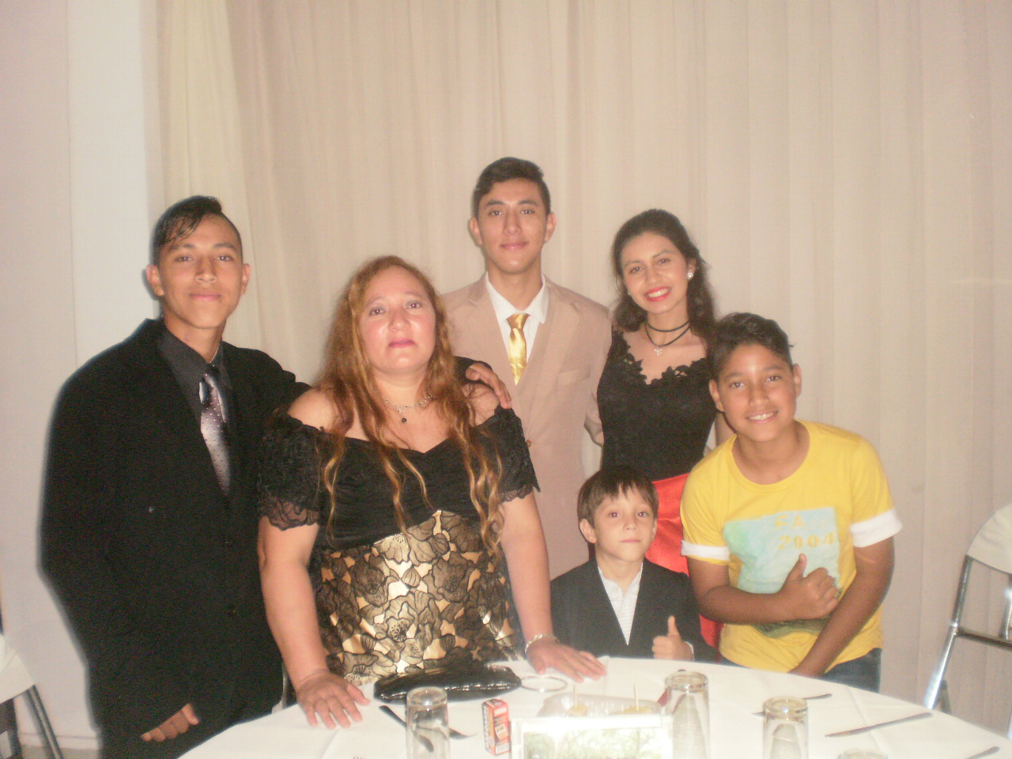Soy una persona con ganas de surgir, entusiasta, motivado por el trabajo, siempre en todo lo que hago pongo todo mi empeño y dedicación para lograr excelentes resultados, intento siempre ir de menos a más, me gusta aprender día a día algo nuevo, me agrada mucho discutir de manera a lograr un consenso a temas de divergencia, amo competir, me encantan los desafíos. Soy feliz, trato de que mis dificultades se conviertan en mi fortaleza y fuente de inspiración para poder superarlo y seguir adelante…siempre.

**🗊DATOS PERSONALES**

**☑Nombres:** Matías Daniel. **☑C.I.Nº:** 5.799.095.

**☑Apellidos:** Careaga González. **☑Nacionalidad:** Paraguayo.

**☑Lugar y Fecha de Nacimiento:** Yaguarón-09/11/98 **☑Residencia:** En Ñemby.

**☑Estado Civil:** Soltero **☑Barrio:** Mbocayaty.

**☑Email:** mattcareagagonz@gmail.com **☑Teléfono:** (0981)-619-045

**☑Facebook:** Matias Careaga. **☑Instagram:** @mattcareaga.

**🖉OTROS ESTUDIOS**

**🕮 EDUCACIÓN**

**✍Nivel Primario:** 1º al 6º Grado Escuela Básica Nº **🖳**Operador de Computadoras: Microsoft Word-

5549 Municipal Mbocayaty- Villa Elisa. Microsoft Excel.

**✍Nivel Secundario:** 7º al 9º Grado Escuela Básica **🖳**Operador Avanzado Power Point.

Nº 5549 Municipal Mbocayaty- Villa Elisa. **🖳**Operador Avanzado Publisher.

**✍Nivel Medio:** 1º al 3º año de la media Bachillerato **🖳**Operador Avanzado Access.

Técnico en Administración de Negocios (BATAN), **🖳**Operador Gráfico Corel Draw.

Colegio Nacional E.M.D. Miguel Ángel Rodríguez- **Observación: Certificados por el SNPP.**

Ñemby.

**1 Empresa:** GAPIZA S.A. ``Mr. Fiesta Cotillón´´.

**🗁EXPERIENCIA LABORAL**

**🞐Cargo:** Pasante.

**🞐Descripción Breve de Algunas Labores Desempeñadas:**

-Auxiliar Administrativo.

**🞐Referencia Laboral:**

-Teléfono: 0961-337-273

-Cargo: Jefa de Salón.

**2 Empresa:** Alimentos Especiales S.A. ``Casa Rica´´.

**🞐Cargo:** Cajero

**🞐Descripción Breve de Algunas Labores Desempeñadas:**

-Recepción y Atención de Clientes.

-Cobranza-Medios de Pago: Efectivo (Guaraníes), Tarjeta (Infonet, Visa, MasterCard, Internacionales, etc.), Cheque, Dólar.

-Registro de Pagos (Tarjetas, Cheques, Dólares).

-Arqueo de Caja.

**🞐Referencia Laboral:**

-Teléfono: 0982-318-724.

-Cargo: Supervisora.

**🗹DATOS VARIOS**

🖊Inicio de estudios periodo 2018 Facultad Evangélica del Paraguay (UEP) Campus Gutenberg, J Aguirre c/ Cacique Lambaré, Lambaré-Paraguay, Facultad de Ciencias Económicas, Administrativas y Contables (FCE)

⮞Lic. Administración de Empresas.

🖒DIPONIBILIDAD DE TIEMPO: Actualmente de Lunes a Sábado de 6:00 Hs. A.M. a 21:00 Hs. P.M. ☺

